DIAGNOSTICO EDUCACIÓN FÍSICA
2º MEDIO

NOMBRE:
CURSO:
FECHA

OBJETIVO:

OA3: Diseñar, evaluar y aplicar un plan de entrenamiento personal para alcanzar una condición física saludable, desarrollando la resistencia cardiovascular, la fuerza muscular, la velocidad y la flexibilidad

MEDIDAS ANTROPOMETRICAS Y CALCULO DE IMC

IMC : PESO (kg) IMC= ___________ IMC= ___________
TALLA² (m)

PESO | TALLA | CLASIFICACIÓN

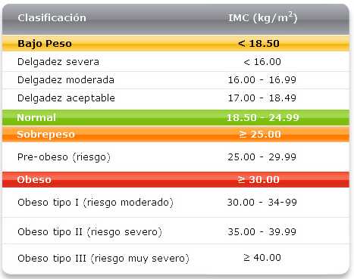

EJE | OBJETIVO | INDICADOR | PTJE TOTAL | PTJE REAL
ITEM II  VIDA SALUDABLE | Condición física | El alumno es capaz de realizar abdominales (D=50; V=55) de manera continua, controlada y rítmica durante 1’.  - La prueba finaliza cuando el estudiante no logra completar el ciclo de subir y bajar apoyando la cabeza y omóplato en la colchoneta. | 50/55
 |  | TOTAL | 50/55

Logrado (L) : de 29 a 50 puntos / de 32 a 55
No Logrado (NL) : de 0 a 28 puntos / de 0 a 31

